Ionic Css组件总结

# Header(头部)

## 1. 头部 bar-header

Header是固定在屏幕顶部的组件,可以包如标题和左右的功能按钮。

ionic 默认提供了许多种颜色样式，你可以调用不同的样式名，当然也可以自定义一个。

样式名与对应的颜色列表如下：



















### 带有标题头部代码如下：

<div *class=*"bar bar-header bar-balanced">  
 <h1 *class=*"title">Header</h1>  
 </div>



其中“<h1 class="title">Header</h1>”中写标题内容，可增加“title-left”或者“title-right”样式设置标题位置，默认居中。

### 头部带按钮

<div class="bar bar-header bar-balanced">

<button class="button">返回</button>

<h1 class="title">Header</h1>

<button class="button">编辑</button>

</div>



注：如果页面中使用了标题，则需要在页面内容“<ion-content>”标签中增加“has-header”样式，防止内容被标题遮挡。

## 副标题 bar-subheader

Sub Header同样是固定在顶部，只是是在Header的下面，就算没有写Header这个，Sub Header这个样式也会距离顶部有一个Header的距离。颜色样式同 Header。

<div class="bar bar-header bar-stable bar-subheader">

<h2 class="title">Sub Header</h2>

</div>

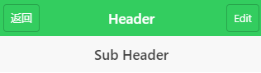

注：如果页面中使用了标题，则需要在页面内容“<ion-content>”标签中增加“has-subheader”样式，防止内容被标题遮挡。

# 内容

在app中，Ionic的内容区域是一个可以滚动的窗口. 当你的头部和底部都各自固定在顶和底的时候, 内容区域就会填充满其他的空白区域。

<ion-content *class=*"has-header">  
 ...  
 </ion-content>

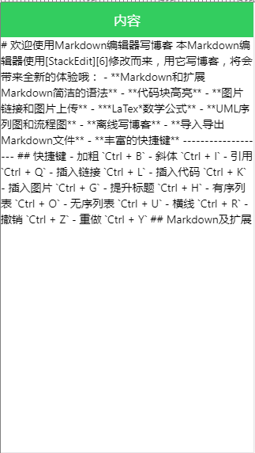

# 底部

## 底部 bar-footer

Footer 是在屏幕的最下方，可以包含多种内容类型。Footer 同上面的 Header，只是把样式名 bar-footer 换做 bar-header 。

### 带有标题头部代码如下：

<div *class=*"bar bar-footer bar-balanced">  
 <h1 *class=*"title">底部标题</h1>  
 </div>



### 底部带按钮

如果底部有标题, 任何按钮都会自动地被放在标题的两侧,如:

<div *class=*"bar bar-footer bar-balanced">  
 <button *class=*"button">按钮1</button>  
 <h1 *class=*"title">底部标题</h1>  
 <button *class=*"button">Edit</button>  
 </div>



此外，如果底部没有标题，但是又需要右边的按钮，你需要在右侧按钮添加 pull-right如：

<div *class=*"bar bar-footer bar-balanced">  
 <button *class=*"button pull-right">Edit</button>  
 </div>



## 底部副标题 bar-subfooter

<div *class=*"bar bar-footer bar-subfooter bar-stable">  
 <h2 *class=*"title">Sub Footer</h2>  
 </div>  
 <div *class=*"bar bar-footer bar-balanced">  
 <h1 *class=*"title">底部标题</h1>  
 </div>

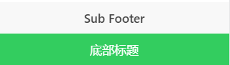

# 按钮

## 基础按钮 button

### 默认按钮样式

默认情况下，按钮显示样式为：display: inline-block。

<button *class=*"button">默认按钮</button>



### 带有颜色的按钮 button-calm

颜色的名称与标题颜色名称一致，将“bar-”改成“button-”即可，例如“button-calm”。

<button *class=*"button button-balanced">

button-balanced

</button>



### 块级按钮 button-block

添加button-block到按钮使按钮以display: block方式显示。一个block的按钮会100%集成他的父元素的宽度。 按钮包含的内容同时也应用了padding, 所以在按钮和显示屏边框之间会有一定的空隙。

<button *class=*"button button-balanced button-block">

块级按钮

</button>



### 全宽按钮 button-full

添加 button-full 到按钮不仅将应用 display: block到按钮，同时还将移除按钮的左右边距，任何边框圆角也可能被应用。当按钮需要撑满整个屏幕的时候，这种样式将非常有用。另外, 按钮的父元素不会有 padding 被应用。

<button *class=*"button button-balanced button-full">

全宽按钮

</button>



### 小按钮 button-small

<button *class=*"button button-balanced button-small">

小按钮

</button>



### 大按钮 button-large

<button *class=*"button button-balanced button-large">

大按钮

</button>



### 干净的按钮 button-clear

添加 button-clear 会移除按钮的边框.

注意: 按钮文字和边框颜色会使用按钮的颜色样式，就是说 button-positive 会使文字的颜色变成蓝色，蓝色背景也将会被无边框取代。

<button *class=*"button button-balanced button-clear">

干净的按钮

</button>



### 图标按钮

图标能够以子元素的形式被放在按钮内部，不过，直接把图标分配给按钮将减少DOM的数量。

<button *class=*"button button-balanced">  
 <i *class=*"icon ion-load-c"></i> Loading...  
 </button>

或者

<button *class=*"button button-balanced icon ion-load-c">  
 Loading...  
 </button>



<button *class=*"button button-balanced icon ion-load-c">

</button>



## 导航按钮

<div *class=*"button-bar">  
 <button *class=*"button button-balanced">First</button>  
 <button *class=*"button button-assertive">Second</button>  
 <button *class=*"button button-calm">Third</button>  
 </div>



# 五、列表

列表可以是基本文字、按钮，开关，图标和缩略图等。

列表项可以是任何的HTML元素。容器元素需要list类，每个列表项需要使用item类。Item 类默认padding为16px，字体大小为16px，且内容不换行。

ionList和ionItem可以很容易的支持各种交互方式，比如，滑动编辑，拖动排序，以及删除项。

## 1. 基础列表 item

<ul *class=*"list">  
 <li *class=*"item">Battletoads</li>  
 <li *class=*"item">Contra</li>  
 <li *class=*"item">Duck Tales</li>  
 <li *class=*"item">Mega Man</li>  
 </ul>

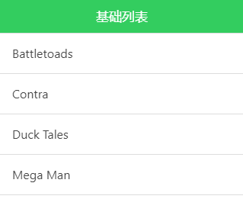

## 2. 列表分隔符 item-divider

<ul *class=*"list">  
 <li *class=*"item item-divider">Candy Bars</li>  
 <li *class=*"item">Battletoads</li>  
 </ul>

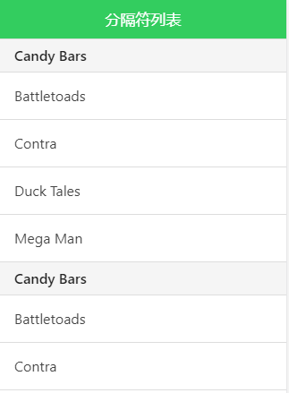

## 图标列表

列表项的左侧或右侧都可以指定图标，使用 item-icon-left图标在左侧，item-icon-right 设置图标在右侧。如果你需要在两边都有图标，则两个类都添加上即可。下述例子中省略外层“list”。

### 左侧图标 item-icon-left

<div *class=*"item item-icon-left">  
 <i *class=*"icon ion-email"></i>  
 Email  
 </div>



### 右侧图标 item-icon-right

<div *class=*"item item-icon-right">  
 Call  
 <i *class=*"icon ion-ios-telephone-outline"></i>  
 </div>



### 左右两侧均有图标 item-icon-left item-icon-right

<div *class=*"item item-icon-left item-icon-right">  
 <i *class=*"icon ion-email"></i>  
 Call  
 <i *class=*"icon ion-ios-telephone-outline"></i>  
 </div>



### 图标+注释 item-note

<div *class=*"item item-icon-left item-icon-right">  
 <i *class=*"icon ion-email"></i>  
 Call  
 <span *class=*"item-note">  
 Grammy  
 </span>  
 <i *class=*"icon ion-ios-telephone-outline"></i>  
</div>



### 图标+标记 badge

<div *class=*"item item-icon-left item-icon-right">  
 <i *class=*"icon ion-email"></i>  
 Call  
 <span *class=*"badge badge-assertive">60</span>  
 </div>



## 按钮列表 item-button-left / item-button-right

按钮的位置摆放与图标使用一致，不再赘述。

<div *class=*"item item-button-right">  
 Call  
 <button *class=*"button button-balanced">Btn</button>  
 </div>



## 清单列表 list-inset

在容器当中内嵌列表，列表不会显示完整的宽度。 内嵌列表的样式为：list list-inset，与常规列表区别是，它设置了外边距（marign）, 类似于选项卡。 内嵌列表是没有阴影效果的，滚动时效果会更好。

<ul *class=*"list list-inset">  
 <li *class=*"item">Battletoads</li>  
 <li *class=*"item">Contra</li>  
 <li *class=*"item">Duck Tales</li>  
 <li *class=*"item">Mega Man</li>  
 </ul>

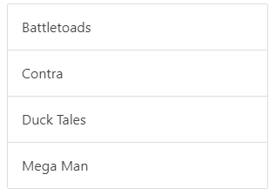

## 头像列表 item-avatar

<ul *class=*"list">  
 <li *class=*"item item-avatar">  
 <img *src=*"img/c.png">  
 <h2>Venkman</h2>  
 <p>Back off, man. I'm a scientist.</p>  
 </li>  
 <li *class=*"item item-avatar item-icon-right">  
 <img *src=*"img/c.png">  
 <h2>Venkman</h2>  
 <p>Back off, man. I'm a scientist.</p>  
 <i *class=*"icon ion-ios-arrow-right"></i>  
 </li>  
</ul>

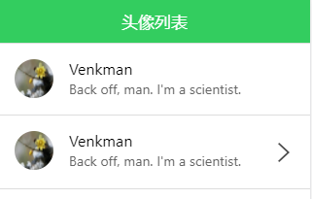

## 7. 缩略图列表 item-thumbnail-left / item-thumbnail-right

item-thumbnail-left 类用于添加左侧对齐的缩略图， item-thumbnail-right 类用于添加右侧对齐的缩略图。

<ul *class=*"list">  
 <li *class=*"item item-thumbnail-left">  
 <img *src=*"img/c.png">  
 <h2>Venkman</h2>  
 <p>Back off, man. I'm a scientist.</p>  
 </li>  
 <li *class=*"item item-thumbnail-left item-icon-right">  
 <img *src=*"img/c.png">  
 <h2>Venkman</h2>  
 <p>Back off, man. I'm a scientist.</p>  
 <i *class=*"icon ion-ios-arrow-right"></i>  
 </li>  
</ul>

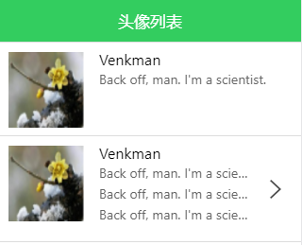

# 卡片

卡片(card)默认样式带有box-shadow(阴影)，由于性能的原因，和他类似的元素像 list list-inset 并没有阴影。 如果你有很多的卡片，每个卡片都有很多子元素，建议使用内嵌列表。

## 1. 基础卡片

<div *class=*"card">  
 <div *class=*"item item-text-wrap">  
 This is a basic Card which contains an item that has wrapping text.  
 </div>  
</div>

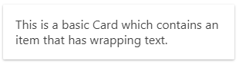

## 带有头部与底部的卡片

通过添加 item-divider 类为卡片添加头部与底部： 添加带 item-divider 类的 card 的元素在内容区域的上方或者下方。

<div *class=*"card">  
 <div *class=*"item item-divider">  
 I'm a Header in a Card!  
 </div>  
 <div *class=*"item item-text-wrap">  
 This is a basic Card with some text.  
 </div>  
 <div *class=*"item item-divider">  
 I'm a Footer in a Card!  
 </div>  
</div>

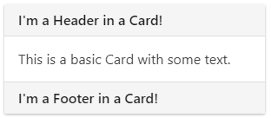

## 列表卡片

使用 list card 类来设置卡片列表。

<div *class=*"list card">  
 <div *class=*"item item-icon-left item-icon-right">  
 <i *class=*"icon ion-home"></i>  
 Enter home address  
 <i *class=*"icon ion-ios-arrow-right"></i>  
 </div>

</div>

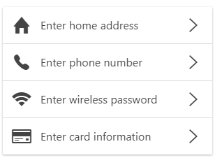

## 图像卡片

<div *class=*"list card">  
 <div *class=*"item item-avatar">  
 <img *src=*"img/c.png">  
 <h2>Pretty Hate Machine</h2>  
 <p>Nine Inch Nails</p>  
 </div>  
  
 <div *class=*"item item-image">  
 <img *src=*"img/h.png">  
 </div>  
  
 <div *class=*"item item-icon-left balanced">  
 <i *class=*"icon ion-music-note"></i>  
 Start listening  
 </div>  
</div>

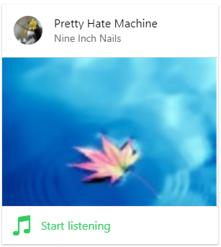

## 实例

以下实例中，开始使用了 list card 元素，并使用了 item-avatar , item-body 元素用于展示图片和文本信息。

<div *class=*"list card">  
  
 <div *class=*"item item-avatar">  
 <img *src=*"img/c.png">  
 <h2>Marty McFly</h2>  
 <p>November 05, 1955</p>  
 </div>  
  
 <div *class=*"item item-body">  
 <img *class=*"full-image" *src=*"img/d.png">  
 <p>  
 This is a "Facebook" styled Card.   
 </p>  
 <p>  
 <a *class=*"subdued">1 Like</a>  
 <a *class=*"subdued">5 Comments</a>  
 </p>  
 </div>  
  
</div>

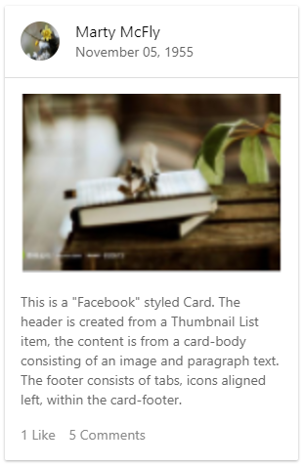

# 表单

Ionic更倾向于在元素<label> 外创建 item-input , 这样无论任何某一行的任何部位被点击的时候都可以进入输入状态。

## 1. 基础表单

### 默认样式

基础表单默认为100%宽度（左右两侧没有边框），并使用 placeholder 属性设置输入字段预期值的提示信息。

<label *class=*"item-input">  
 <input *type=*"text" *placeholder=*"First Name">  
</label>

IMG_256

### 带有标签

list 类同样可以用于 input 元素。item-input 和 item 类指定了文本框及其标签，使用 input-label 将标签放置于输入框 input 的左侧。

<div *class=*"list">  
 <label *class=*"item item-input">  
 <span *class=*"input-label">Username</span>  
 <input *type=*"text">  
 </label>  
</div>

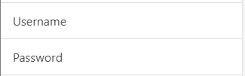

### 堆叠标签

堆叠标签通常位于输入框的头部。每个选项使用 item-stacked-label 类指定。 每个输入框需要指定 input-label。

<div *class=*"list">  
 <label *class=*"item item-input item-stacked-label">  
 <span *class=*"input-label">First Name</span>  
 <input *type=*"text" *placeholder=*"John">  
 </label>  
</div>

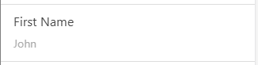

## 2. 浮动标签

浮动标签类似于堆叠标签，但浮动标签有一个动画的效果，每个选项需要指定 item-floating-label 类，输入标签需要指定 input-label。

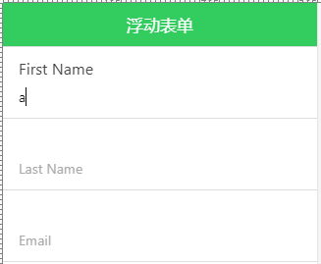

## 3. 列表表单

### 内嵌表单

默认情况下每个输入域宽度都是100%，但我们可以使用 list list-inset 或 card 类设置表单的内边距(padding)，card 类带有阴影。 另外, 如果列表的父元素有 padding 那么当前元素同样会有一个内嵌的表现。

<div *class=*"list list-inset">  
 <label *class=*"item item-input">  
 <input *type=*"text" *placeholder=*"First Name">  
 </label>  
 <label *class=*"item item-input">  
 <input *type=*"text" *placeholder=*"Last Name">  
 </label>  
</div>

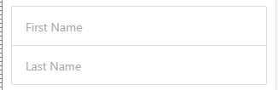

### 内嵌输入域

使用 item-input-inset 样式可以在item中内嵌，例如一个按钮。

<div *class=*"list">  
 <div *class=*"item item-input-inset">  
 <label *class=*"item-input-wrapper">  
 <input *type=*"text" *placeholder=*"Email">  
 </label>  
 <button *class=*"button button-small button-balanced">  
 Submit  
 </button>  
 </div>  
</div>



## 图标表单

item-input 输入框可以很简单的添加图标，图标可以在 <input> 前添加。 默认的图标会使用label文字的颜色, 但你也可以添加placeholder-icon来改变placeholder的颜色。

<div *class=*"list list-inset">  
 <label *class=*"item item-input">  
 <i *class=*"icon ion-search placeholder-icon"></i>  
 <input *type=*"text" *placeholder=*"Search">  
 </label>  
</div>



## 5. 头部表单

<div *class=*"bar bar-header bar-balanced item-input-inset">  
 <label *class=*"item-input-wrapper">  
 <i *class=*"icon ion-ios-search placeholder-icon"></i>  
 <input *type=*"search" *placeholder=*"Search">  
 </label>  
 <button *class=*"button button-clear">取消</button>  
</div>



## 6. 切换开关

切换开关类似与 HTML 的 checkbox 标签，但它更易于在移动设备上使用。切换开关可以使用 toggle-assertive 来指定颜色。与item搭配使用时，每个选项的 item 类后需要添加 item-toggle类。

<ul *class=*"list">  
 <li *class=*"item item-toggle">  
 HTML5

*<!--开关代码-->*

<label *class=*"toggle toggle-balanced">  
 <input *type=*"checkbox">  
 <div *class=*"track">  
 <div *class=*"handle"></div>  
 </div>  
 </label>  
 </li>  
</ul>



## 7. 复选框

每个选项的item类后需要添加 item-checkbox 类。复选框可以使用 checkbox-assertive 来指定颜色。默认复选框在左，也可通过在 item-checkbox 类后添加 item-checkbox-right 将复选框放置右侧。

<div *class=*"list">  
 <div *class=*"item item-checkbox">  
 <label *class=*"checkbox">  
 <input *type=*"checkbox">  
 </label>  
 Flux Capacitor  
 </div>  
 <div *class=*"item item-checkbox item-checkbox-right">  
 <label *class=*"checkbox">  
 <input *type=*"checkbox">  
 </label>  
 Flux Capacitor  
 </div>  
</div>

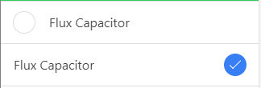

## 8. 单选框

ionic 单选按钮与标准 type="radio" 的 input元素类似。 每个 item-radio 中的 type="radio" 的 input 元素的 name 属性都相同。radio-content 类用来包裹要显示的内容，包括标签与图标等。radio-icon 类用于是否显示图标。 ionic 在单选项中使用了 <label> 元素，使其更易点击。

<div *class=*"list">  
 <label *class=*"item item-radio">  
 <input *type=*"radio" *name=*"group" *checked=*"checked">  
 <div *class=*"radio-content">  
 <div *class=*"item-content">  
 语文  
 </div>  
 <i *class=*"radio-icon ion-checkmark balanced"></i>  
 </div>  
 </label>  
 <label *class=*"item item-radio">  
 <input *type=*"radio" *name=*"group">  
 <div *class=*"radio-content">  
 <div *class=*"item-content">  
 数学  
 </div>  
 <i *class=*"radio-icon ion-checkmark balanced"></i>  
 </div>  
 </label>  
</div>

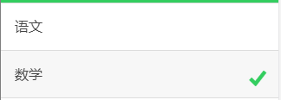

## 9. 滑块控件

每个选项的item类后需要添加 range 类。

<div *class=*"item range">  
 <i *class=*"icon ion-volume-low balanced"></i>  
 <input *type=*"range" *name=*"volume">  
 <i *class=*"icon ion-volume-high balanced"></i>  
</div>



## 10. 选择器

ionic select 修改了原生样式，但是弹出的可选选项样式是浏览器默认的，每个平台上的可选项样式都是不一样的，在PC电脑的浏览器上，是传统的下拉界面，Android 上是弹出单选按钮选项，iOS 有个滚轮操作界面。

<label *class=*"item item-input item-select">  
 <div *class=*"input-label">  
 Lightsaber  
 </div>  
 <select>  
 <option>Blue</option>  
 <option *selected*>Green</option>  
 <option>Red</option>  
 </select>  
</label>

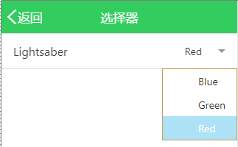

# 栅格

ionic 的网格(Grid)采用了弹性盒子模型(Flexible Box Model)，而且在移动端，基本上的手机都支持flexbox。row 样式指定行，col 样式指定列。在row简单添加columns,columns会被平分row的空间. 如果有三列,就添加三列, 有五列就添加五列。没有列数的限制,也没有列大小的限制，还可以在每个列中设置垂直居中。

## 1. 同等大小网格

在带有row的样式的元素里如果包含了col的样式，col就会设置为同等大小。

<div *class=*"row">  
 <div *class=*"col">.col</div>  
 <div *class=*"col">.col</div>  
 <div *class=*"col">.col</div>  
</div>



## 2. 指定列宽

使用栅格系统的好处在于只需要指明需要的列占位百分比即可，其他的列就会被平均分配使用剩下的空间。

下面列出了指定列宽的一些百分比的样式名:

.col-10 10%

.col-20 20%

.col-25 25%

.col-33 33.3333%

.col-50 50%

.col-67 66.6666%

.col-75 75%

.col-80 80%

.col-90 90%

<div *class=*"row">  
 <div *class=*"col col-50">.col.col-50</div>  
 <div *class=*"col">.col</div>  
 <div *class=*"col">.col</div>  
</div>



## 有偏移量的网格

列可以设置左侧偏移量，下面列出了指定列宽的一些百分比的样式名:

.col-offset-10 10%

.col-offset-20 20%

.col-offset-25 25%

.col-offset-33 33.3333%

.col-offset-50 50%

.col-offset-67 66.6666%

.col-offset-75 75%

.col-offset-80 80%

.col-offset-90 90%

实例如下：

<div *class=*"row">  
 <div *class=*"col col-50 col-offset-20">.col-50 .col-offset-20</div>  
 <div *class=*"col">.col</div>  
 <div *class=*"col">.col</div>  
</div>



## 纵向对齐网格

纵向对齐包含顶部，中间部分，底部，可以应用到每一行的列，或者指定的某列。其中 col-top、col-center、col-bottom用来设置指定的列，row-top、row-center、row-bottom用来设置行的内容，实例如下：

<div *class=*"row">  
 <div *class=*"col col-top">.col</div>  
 <div *class=*"col col-center">.col</div>  
 <div *class=*"col col-bottom">.col</div>  
 <div *class=*"col">1<br>2<br>3<br>4</div>  
</div>

<div *class=*"row row-top">  
 <div *class=*"col">.col</div>  
 <div *class=*"col">.col</div>  
 <div *class=*"col">.col</div>  
 <div *class=*"col">1<br>2<br>3<br>4</div>  
</div>

<div *class=*"row row-center">  
 <div *class=*"col">.col</div>  
 <div *class=*"col">.col</div>  
 <div *class=*"col">.col</div>  
 <div *class=*"col">1<br>2<br>3<br>4</div>  
</div>

<div *class=*"row row-bottom">  
 <div *class=*"col">.col</div>  
 <div *class=*"col">.col</div>  
 <div *class=*"col">.col</div>  
 <div *class=*"col">1<br>2<br>3<br>4</div>  
</div>

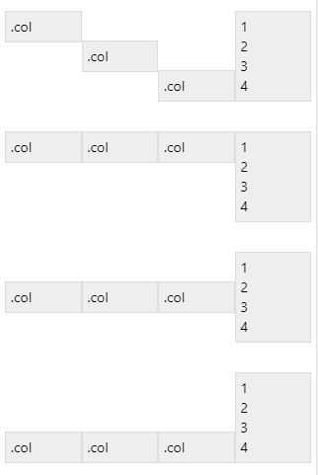

## 响应式网格

响应式类：

.responsive-sm 小于手机横屏

.responsive-md 小于平板竖屏

.responsive-lg 小于平板横屏

<div *class=*"row responsive-sm">  
 <div *class=*"col">.col</div>  
 <div *class=*"col">.col</div>  
 <div *class=*"col">.col</div>  
 <div *class=*"col">.col</div>  
</div>

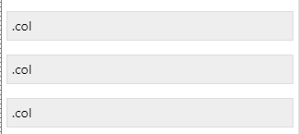

# 其他实用样式

|  |  |
| --- | --- |
| 样式名 | 说明 |
| padding | 在四周添加10px内边距 |
| padding-vertical | 添加10px内边距到顶和底 |
| padding-horizontal | 添加10px内边距到左和右 |
| padding-top | 添加10px内边距到顶 |
| padding-right | 添加10px内边距到右 |
| padding-bottom | 添加10px内边距到底 |
| padding-left | 添加10px内边距到左 |
| text-left | 内容左对齐 |
| text-center | 内容居中 |
| text-right | 内容右对齐 |
| clearfix | 清除浮动 |